开封市殡葬事务中心骨灰盒、环保棺等丧葬用品供应商采购项目（二次）

招标文件
（第三标段）

招标编号：汴财招标采购-2024-109

招 标 人：开封市殡葬事务中心
招标代理：河南红胜火全过程项目管理有限公司
日 期：二〇二四年十二月
招标文件的编制委托与批准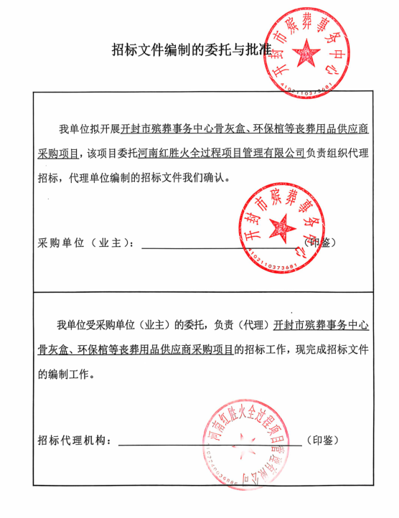

目 录
第一章 招标公告 3
第二章 投标人须知 5
第三章 评标办法 21
第四章 采购合同 26
第五章 采购内容及技术要求 29
第六章 投标文件格式 30

第一章 招标公告
开封市殡葬事务中心骨灰盒、环保棺等丧葬用品供应商采购项目（二次）
招标公告
项目概况
开封市殡葬事务中心骨灰盒、环保棺等丧葬用品供应商采购项目的潜在投标人应在《开封市公共资源交易信息网》获取招标文件，并于2024年12月24日9时30分（北京时间）前递交投标文件。
一、项目基本情况：
1、采购项目编号：汴财招标采购-2024-109
2、采购项目名称：开封市殡葬事务中心骨灰盒、环保棺等丧葬用品供应商采购项目
3、采购方式：公开招标
4、预算金额：3300000元
最高限价：3300000元
序号 | 包号 | 包名称 | 包预算（元） | 包最高限价（元）
1 | 汴财招标采购-2024-109-1 | 开封市殡葬事务中心小丧葬用品供应商采购项目（二次） | 300000 | 300000
5、采购需求：（包括但不限于标的的名称、数量、简要技术需求或服务要求等）
5.1采购需求：采购具有骨灰盒、环保棺等丧葬用品生产加工能力且符合采购需求的生产商作为定点供应商。
5.2供货服务期：一年或预算金额完结；
5.3供货地点：采购人指定地点；
5.4质量要求：合格；
5.5质保期：5年；
5.6资金来源：自筹资金；
5.7标段划分：本项目分三个标段；
6、合同履行期限：一年或预算金额完结
7、本项目是否接受联合体投标：否
8、是否接受进口产品：否
9、是否专门面向中小企业：否
二、申请人资格要求：
1.符合《中华人民共和国政府采购法》第二十二条的规定；
2、落实政府采购政策满足的资格要求：
本项目落实节能环保、中小微企业扶持、促进残疾人就业等政府采购政策。
- 本项目的特定资格要求：
（1）具有独立承担民事责任的能力；（具有合法有效的营业执照，提供营业执照、组织机构代码证、税务登记证（三证合一只需提供营业执照即可）
（2）具有良好的商业信誉和健全的财务会计制度；(应提供2023年财务审计报告，新成立供应商不足年限要求的，按实际情况提供财务审计报告或其基本开户银行出具的资信证明。)
（3）具有履行合同所必需的设备和专业技术能力；（提供承诺书）
（4）有依法缴纳税收和社会保障资金的良好记录；（提供2023年6月以来任意三个月的缴纳税收和社会保障资金的缴费票据凭证，新成立企业从成立之日起计算，依法免税、依法不需要缴纳社会保障资金的供应商，应提供相应的证明文件）
（5）参加政府采购活动前三年内，在经营活动中没有重大违法记录；（提供无重大违法记录的书面声明）
（6）根据《关于在政府采购活动中查询及使用信用记录有关问题的通知》（财库[2016]125号）的规定，对列入失信被执行人、重大税收违法失信主体的企业，拒绝参与本项目招标投标活动【查询渠道：“信用中国”网站（www.creditchina.gov.cn）】和中国政府采购网（www.ccgp.gov.cn）政府采购严重违法失信行为记录名单，（网页截图加盖投标单位公章，查询时间需在本采购公告发布之后。）
三、获取招标文件
1.时间：2024年12月4日至2024年12月23日，每天上午9:00至12:00，下午14:00至18:00（北京时间，法定节假日除外）
2.地点：开封市公共资源交易中心网
3.方式：（1）投标人应注册成为开封市公共资源交易中心网站会员并取得 CA密钥,凭CA密钥登录开封市公共资源交易网会员系统，按要求下载电子招标文件。投标人未按规定下载电子招标文件的，其投标将被拒绝。 （2）获取招标文件后，投标人请到开封市公共资源交易中心网站登录政采、工程业务系统，凭CA密钥登录会员系统，在“组件下载”中下载最新版本的投标文件制作工具安装包，并使用安装后的最新版本投标文件制作工具制作电子投标文件。（3）潜在供应商可打开开封市公共资源交易中心网站http://www.kfsggzyjyw.cn首页“流程公开”里查询招标文件。
4.售价：0元。
四、投标截止时间及地点：
1.时间：2024年12月24日上午9时30分（北京时间）
2.地点：电子投标文件须在投标截止时间前在开封市公共资源交易中心网站会员系统中加密上传。加密电子投标文件逾期上传或者未上传指定网站的，招标人不予受理。
五、开标时间及地点：
1.时间：2024年12月24日上午9时30分（北京时间）
2.地点：开封市郑开大道与三大街交叉口路北市民之家五楼西B区（电子开标区）。
六、发布公告的媒介：
本次招标公告同时在《河南省政府采购网》、《开封市公共资源交易中心网》上发布。 招标公告期限为五个工作日。
- 其他补充事宜：
1、本项目采用“远程不见面”开标方式,供应商无需到达现场提交原件资料、无需到开封市公共资源交易中心现场参加开标会议；供应商应当在开标时间前,登录不见面开标大厅,在线准时参加开标活动并进行投标文件解密、答疑澄清等 。（系统解密时长默认为40分钟，错过解密时长者视为自动放弃本次投标）。
2、单位负责人为同一人或者存在控股、管理关系的不同单位，不得参加同一合同项下的政府采购活动。
- 凡对本次招标提出询问，请按照以下方式联系
1、采购人信息：
名称：开封市殡葬事务中心
地址：河南省开封市龙亭区二十二大街以西杏花营农场孙口村南侧
联系人：田先生
联系方式：0371-22203063
2、采购代理机构信息：
名称：河南红胜火全过程项目管理有限公司
地址：开封市祥符区经一路
联系人：相女士
联系方式：0371-26625885
3、项目联系方式：
项目联系人：相女士
联系方式：0371-26625885

第二章 投标人须知
投标人须知前附表
条款号 | 条 款 名 称 | 编 列 内 容
1.1.2 | 招标人 | 名称：开封市殡葬事务中心  地址：河南省开封市龙亭区二十二大街以西杏花营农场孙口村南侧  联系人：田先生  联系方式：0371-22203065
1.1.3 | 招标代理机构 | 名称：河南红胜火全过程项目管理有限公司  地址：开封市祥符区经一路  联系人：相女士  联系方式：0371-26625885
1.1.4 | 项目名称 | 开封市殡葬事务中心骨灰盒、环保棺等丧葬用品供应商采购项目
1.2.1 | 资金来源 | 自筹资金
1.2.2 | 资金落实情况 | 已落实
1.3.1 | 招标内容 | 开封市殡葬事务中心小丧葬用品供应商采购
1.3.2 | 供货服务期 | 一年或预算金额完结
1.3.3 | 供货地点 | 采购人指定地点
1.3.4 | 质量要求 | 合格
1.3.5 | 质保期 | 5年
1.4.1 | 投标人资格要求 | （1）具有独立承担民事责任的能力；（具有合法有效的营业执照，提供营业执照、组织机构代码证、税务登记证（三证合一只需提供营业执照即可）  （2）具有良好的商业信誉和健全的财务会计制度；(应提供2023年财务审计报告，新成立供应商不足年限要求的，按实际情况提供财务审计报告或其基本开户银行出具的资信证明。)  （3）具有履行合同所必需的设备和专业技术能力；（提供承诺书）  （4）有依法缴纳税收和社会保障资金的良好记录；（提供2023年6月以来任意三个月的缴纳税收和社会保障资金的缴费票据凭证，新成立企业从成立之日起计算，依法免税、依法不需要缴纳社会保障资金的供应商，应提供相应的证明文件）  （5）参加政府采购活动前三年内，在经营活动中没有重大违法记录；（提供无重大违法记录的书面声明）  （6）根据《关于在政府采购活动中查询及使用信用记录有关问题的通知》（财库[2016]125号）的规定，对列入失信被执行人、重大税收违法失信主体的企业，拒绝参与本项目招标投标活动【查询渠道：“信用中国”网站（www.creditchina.gov.cn）】和中国政府采购网（www.ccgp.gov.cn）政府采购严重违法失信行为记录名单，（网页截图加盖投标单位公章，查询时间需在本采购公告发布之后。）
1.9.1 | 踏勘现场 | 不组织
1.10.1 | 投标预备会 | 不召开
1.10.2 | 投标人提出问题的截止时间 | 递交投标文件的截止之日10日前
1.10.3 | 招标人书面澄清的时间 | 递交投标文件的截止之日15日前
1.11 | 分包、转包 | 不允许
2.1 | 构成招标文件的其他材料 | 招标文件的补充文件及有关本项目的变更资料（如有）
2.2.1 | 投标人要求澄清招标文件的截止时间 | 递交投标文件的截止之日15日前
2.2.2 | 投标截止时间 | 2024年12月24日上午9时30分
2.2.3 | 投标人确认收到招标文件澄清的时间 | 自相关网站发出之日，默认投标人收到
2.3.2 | 投标人确认收到招标文件修改的时间 | 自相关网站发出之日，默认投标人收到
3.1.1 | 构成投标文件的其他材料 | 无
3.3.1 | 投标有效期 | 自投标截止之日起60日历天
3.6 | 是否允许递交备选投标方案 | 不允许
3.7.3 | 签字或盖章要求 | 电子投标文件按招标文件要求进行法定代表人签字或盖章和盖单位公章。
3.7.4 | 投标文件份数 | 投标人必须在投标截止时间前提供：  加密的电子投标文件壹份（在开封市公共资源交易网会员系统指定位置上传）；
4.2.2 | 递交投标文件地点 | 电子投标文件的递交  a、各投标人应在投标截止时间前上传加密的电子投标文件到会员系统的指定位置。请投标人在上传时认真检查上传投标文件是否完整、正确。  b、投标人因交易中心投标系统问题无法上传电子投标文件时，请在工作时间与开封市公共资源交易中心联系，联系电话： 0371-23859291 。
4.2.3 | 是否退还投标文件 | 否
5.1 | 开标时间和地点 | 开标时间：2024年12月24日上午9时30分  开标地点：郑开大道三大街市民之家5楼开封市公共资源交易中心开标室  注：本项目采用“远程不见面”开标方式,投标人无需到现场提交原件资料、无需到开封市公共资源交易中心现场参加开标会议；投标人应当在开标时间前,登录远程开标大厅,在线准时参加开标活动并进行投标文件解密、答疑澄清等。
5.2 | 开标程序 | 本项目采用“远程不见面” 开标方式,投标人无需到开封市公共资源交易中心现场参加开标会议。  投标人应当在招标文件确定的投标截止时间前，登录远程开标大厅,在线准时参加开标活动并进行投标文件解密、 答疑澄清等（系统解密时长默认为40分钟，错过解密时长者视为自动放弃本次投标）。  开标程序：  1、 主持人点击“开标”，解密开始倒计时。  2、 投标人对所上传加密的投标文件在规定时间内进行解密。  3、 解密时间结束后 5 分钟质疑时间,无投标人提出异议，开标结  束。
6.1.1 | 评标委员会的组建 | 评标委员会构成：5人，其中招标人代表1人，专家4人；  专家确定方式：从省级相关评标专家库中随机抽取。
7.1 | 是否授权评标委员会确定中标人 | 否，评标委员会推荐供应商数量：3名。  评标委员会根据评标办法进行评审，对通过初步评审的供应商，按其最终得分由高到低顺序推荐。当供应商综合评分相等时，以投标报价低的优先；投标报价也相等的，以技术部分得分高的优先；如果技术部分得分也相等，由采购人综合分析确定。
7.2 | 中标候选人公示媒介 | 《河南省政府采购网》、《开封市公共资源交易信息网》
7.5 | 付款方式 | 签订合同时可另行约定（如遇政策变化随政策调整）
10 | 需要补充的其他内容：
10.1 | 未尽事宜 |  | 按国家有关规定执行
10.2 | 最高限价 |  | 实际结算价的100%
10.3 | 招标代理费 |  | 本标段按照中标金额的1.5%收取代理服务费，该代理服务费由中标人在领取中标通知书前以现金或转账的方式向代理机构一次性缴清。
10.4 | 质疑和异议的递交 |  | 根据开封市公共资源交易管理委员会办公室文件（汴公管办【2020】13 号）的规定：  为了规范开封市公共资源交易项目当事人提出质疑（异议）、投诉的行为，让交易项目更加公平、公正、公开、透明，开封市公共资源交易平台开通了网上质疑（异议）、投诉通道，方便当事人进行网上质疑（异议）、投诉。  （详见《开封市公共资源交易信息网》重要通知中的“关于实行线上质疑（异议）、投诉的通知”）  注：供应商在法定质疑期内需一次性提出针对同一采购程序环节的质疑。否则不予受理。
10.5 | 硬件特征码 |  | 投标人应独立制作、修改和上传响应文件，并承担因“硬件特征码一致”所造成的不良后果。对于被认定为“硬件特征码一致”的投标人，禁止其一年内在开封行政区域内参与招投标活动并在网上予以通报。
10.6 | 提示：  资格评审项及招标文件规定其他内容涉及的“相关原件”不再要求投标单位单独递交，投标人需根据招标文件及投标文件格式要求将原件扫描件或者复印件附在投标文件中即可，如出现虚假信息，不符合项目资格条件的投标单位的将被拒绝。
10.7 | 提示 |  | 各投标（响应）人从参与项目交易开始至项目交易活动结束止，应时刻关注电子交易系统中的项目进度和状况，特别是项目评审期间。由于自身原因错过变更通知、文件澄清、报价响应（自系统发起30分钟内做出）等重要信息的，后果由投标（响应）人自行承担。
10.8 | 本项目需要落  实的政府采购  政策 |  | 本项目非专门面向中小企业、监狱企业及残疾人福利性单位采购项目。  对于投标人为监狱企业、残疾人福利性单位、小型和微型企业及其投标产品为小型和微型企业生产的，将以扣除优惠比率后的报价参与投标报价的评审算分，但不作为中标价和合同签约价。中标价和合同签约价仍以其投标文件中的投标报价为准。  1. 小型、微型企业有关政策  投标人为小型、微型企业且所投产品为小型、微型企业生产的，投标价格给予20%的价格扣除后参与价格分数计算。  享受价格扣除优惠政策的小型、微型企业必须同时满足以下条件：  - 符合小型、微型企业划分标准（按照“关于印发中小企业划型标准规定的通知”（工信部联企业[2011]300 号）的规定划分）；  - 投标人提供了《中小企业声明函》，声明其为小型或微型企业；  - 提供本企业生产的产品或者提供其他小型、微型企业生产的产品；（不包含使用大型企业注册商标的货物。小型、微型企业提供中型企业制造的货物的，视同为中型企业。）  - 投标人为中国境内注册的法人；  - 投标人所投标产品的制造商为中国境内注册的法人；  - 投标人所投标产品原产地为中国；  根据《财政部、司法部关于政府采购支持监狱企业发展有关问题的通知》(财库〔2014〕68 号)的规定，提供由省级以上监狱管理局、戒毒管理局（含新疆生产建设兵团）出具的属于监狱企业的证明文件，监狱企业视同小型、微型企业，价格给予20%的扣除，用扣除后的报价参与评审。  根据《财政部、民政部、中国残疾人联合会关于促进残疾人就业政府采购政策的通知》（财库[2017]141 号）的规定，投标人如为残疾人福利性单位视同小型或微型企业，且所投产品为残疾人福利性单位生产的，将对该投标产品的投标价给予 20%的扣除，用扣除后的报价参与评审。投标人符合残疾人福利性单位，并出具招标文件要求的《残疾人福利性单位声明函》给予证明，否则评标时不予认可。投标人对声明的真实性负责。中标/成交投标人为残疾人福利性单位的，采购人或者其委托的采购代理机构应当随中标/成交结果同时公告其《残疾人福利性单位声明函》，接受社会监督。提供的《残疾人福利性单位声明函》与事实不符的，依照《中华人民共和国政府采购法》第七十七条第一款的规定追究法律责任。  备注：监狱企业和残疾人福利性单位属于小型、微型企业的，不重复享受政策。
10.9 | 节能产品、环境标志产品政府采购政策 |  | 根据财库[2019]9 号《财政部、发展改革委、生态环境部、 市场监管总局关于调整优化节能产品、环境标志产品政府采购执行机制的通知》、财库[2019]18 号《财政部、生态环境部关于印发环境标志产品政府采购品目清单的通知》、财库[2019]19 号《财政部、发展改革委关于印发节能产品政府采购品目清单的通知》 文件规定，本项目如涉及到节能产品、环境标志产品政府采购品目清单内的产品，将依据国家确定的认证机构出具的、处于有效期之内的节能产品、环境标志产品认证证书，对获得证书的产品实施优先采购或强制采购。
10.10 | 采购标的对应的企业划分标准所属行业 |  | 本次招标项目属于工业， 供应商根据《政府采购促进中小企业发展管理办法》（财库﹝2020﹞46 号） 的规定执行， 符合《工业和信息化部、 国家统计局、 国家发展和改革委员会、 财政部关于印发中小企业划型标准规定的通知》 （工信部联企业[2011]300 号）规定的划分标准，按照招标文件要求填写小微企业声明函。
10.11 | 现场提交样品要求 |  | 投标人投标截止时间前现场提交样品要求：  1、制作好标签，标签粘贴在样品外包装上；  2、标签上的信息： 供应商的名称、样品材质；  注：除样品名称、材质外,任何其他信息不得在标签上显示，所有样品应用不透明包装箱子密封完好，密封箱上粘贴投标人名称。  3、样品的制作标准和要求：见第五章采购内容及技术要求。  4、样品的评审方法以及评审标准：见第三章评标办法 。  5、未中标人样品，采购活动结束后退还：及时退还或者经未中标人同意后自行处理。  6、中标人样品的保存：中标后样品封存由中标人送至采购人指定地点，并作为履约验收的参考。  7、投标人应在项目开标当日10:40起----11:40止，将样品送至开封市市民之家五楼大厅，根据现场指挥摆放到指定位置。  8、摆放完毕后应即刻离场，不得在五楼停留。  9、逾期未送到的样品将不再接收，请各供应商在有效时间内（开标当日10:40起----11:40止）送达。
注：投标人须知前附表与总则不一致时，以投标人须知前附表为准。

1. 总则

1.1 项目概况
1.1.1 根据《中华人民共和国招标投标法》、《中华人民共和国政府采购法》等有关法律、法规和规章的规定，本招标项目已具备招标条件，现对本项目进行公开招标。
1.1.2 本招标项目招标人：见投标人须知前附表。
1.1.3 本项目招标代理机构：见投标人须知前附表。
1.1.4 本招标项目名称：见投标人须知前附表。

1.2 资金来源和落实情况
1.2.1 本招标项目的资金来源：见投标人须知前附表。
1.2.2 本招标项目的资金落实情况：见投标人须知前附表。

1.3 招标内容、供货服务期、供货地点、质保期限和质量要求
1.3.1 本采购内容：见投标人须知前附表。
1.3.2 供货服务期：见投标人须知前附表。
1.3.3 供货地点：见投标人须知前附表。
1.3.4 质量要求：见投标人须知前附表。
1.3.5质保期限：见投标人须知前附表。

1.4 投标人资格要求
1.4.1投标人应具备承担本招标项目相关的资格要求。
资格要求：见投标人须知前附表；
1.4.2投标人不得存在下列情形之一：
（1）为招标人不具有独立法人资格的附属机构（单位）；
（2）为本招标项目提供招标代理服务的；
（3）与本招标项目的代建人或招标代理机构同为一个法定代表人的；
（4）与本招标项目的代建人或招标代理机构相互控股或参股的；
（5）与本招标项目的代建人或招标代理机构相互任职或工作的；
（6）被责令停业的；
（7）被暂停或取消投标资格的；
（8）财产被接管或冻结的；
（9）在最近三年内有骗取中标或严重违约或出现重大质量问题的；
(10) “硬件特征码”一致的。

1.5 费用承担
投标人准备和参加投标活动所发生的一切费用自理。

1.6 保密
参与招标投标活动的各方应对招标文件和投标文件中的商业和技术等秘密保密，违者应对由此造成的后果承担法律责任。

1.7 语言文字
除专用术语外，与招标投标有关的语言均使用中文。必要时专用术语应附有中文注释。

1.8 计量单位
所有计量均采用中华人民共和国法定计量单位。

1.9 踏勘现场
1.9.1 投标人须知前附表规定不组织踏勘现场；
1.9.2 投标人自行踏勘现场发生的一切费用自理。

1.11 分包、转包
投标人应符合投标人须知前附表规定不允许分包、转包。

2. 招标文件

2.1 招标文件的组成
本招标文件包括：
- 招标公告；
- 投标人须知；
（3）评标办法；
（4）合同条款及格式；
（5）采购内容及技术要求；
（6）投标文件格式；
根据本章第2.2 款和第2.3 款对招标文件所作的澄清、修改，构成招标文件的组成部分。

2.2 招标文件的澄清
2.2.1 投标人应仔细阅读和检查招标文件的全部内容。如发现缺页或附件不全，应及时向招标人提出，以便补齐。如有疑问，应在投标人须知前附表规定的时间前以书面形式（包括信函、传真等可以有形地表现所载内容的形式，下同），要求招标人对招标文件予以澄清。
2.2.2 招标文件的澄清将在投标人须知前附表规定的投标截止时间15 天前在网站发布，但不指明澄清问题的来源。如果澄清发出的时间距投标截止时间不足15 天，相应延长投标截止时间。
2.2.3 自相关网站发出之日，默认投标人收到澄清。

2.3 招标文件的修改
2.3.1 在投标截止时间15天前，招标人可以书面形式修改招标文件，并在网站公示修改内容。如果修改招标文件的时间距投标截止时间不足15天，相应延长投标截止时间。
2.3.2 自相关网站发出之日，默认投标人收到修改。

3. 投标文件

3.1 投标文件的组成
3.1.1 投标文件应包括下列内容：
一、投标函及投标函附录
二、法定代表人身份证明
三、法人授权委托书
四、技术偏差表
五、优惠条件及服务承诺书
六、资格审查资料
七、承诺书
八、其他材料

3.2 投标报价
3.2.1 投标人根据招标人提供的有关资料、招标文件及招标文件补充答疑，结合本项目实际情况和市场行情自主合理报价。 评标过程中，评标委员会发现投标人的投标总价明显低于其他报价，使其投标报价可能低于其个别成本的，评标委员会应对其质询，并要求该投标人做出书面说明和提供相关的证明材料；该投标人不能提供证明材料的(证明材料必须是投标人承担过的类似合同价格或者设备发票等实质性证明材料)，其投标将被否决。
3.2.2 本次投标报价采用采购范围内固定总价方式。投标报价应是招标人指定地点的交货价格，包括交货发生的各种税费、运费、安装费、装卸费、质量检测费、以及伴随的其他服务费总报价（货物交付招标人正常使用前所发生的一切费用。）
3.2.3 投标报价为投标人完成采购范围内各项费用的总和。投标人不得以任何理由重复计算相关费用。
3.2.4 各投标人单位的投标报价中若出现招标范围内的漏项、错项、未列项时，均视为投标人已综合在报价内，一律不作调整；各投标人的预算书中若出现多计项目时，招标人将有权在货物接收时扣除。
3.2.5 成交价结算时除合同约定可调整内容以外，均不作调整。
3.2.6投标人所提供的产品必须是符合国家相关质量标准的正规厂家的合格产品。
3.2.7 投标人应仔细审阅招标文件中的全部内容，如有不明确的，须在招标答疑时以书面形式提出，由招标人明确做法并计入投标报价；否则视为投标人在投标报价中已全部计入。
3.2.8报价是评标的重要依据之一，但不是评定中标的唯一标准。招标人不以最低报价作为中标依据。
3.2.9全部报价均应以人民币为计量币种，并以人民币进行结算。
3.2.10招标人对投标人提供的货物有权到生产厂家进行考察和交货前验货的权利，投标人应提供便利条件。

3.3 投标有效期
3.3.1 在投标人须知前附表规定的投标有效期内，投标人不得要求撤销或修改其投标文件。
3.3.2 出现特殊情况需要延长投标有效期的，招标人以书面形式通知所有投标人延长投标有效期。投标人同意延长的，不得要求或被允许修改或撤销其投标文件；投标人拒绝延长的，其投标失效。

3.4 投标保证金（无）

3.5 资格审查资料
3.5.1 应附本项目相应资格要求的证明文件。
3.5.2 不接受联合体投标。

3.6 备选投标方案
按投标人须知前附规定不允许投标人递交备选投标方案。

3.7 投标文件的编制
3.7.1 投标文件应按第六章“投标文件格式”进行编写，如有必要，可以增加附页，作为投标文件的组成部分。其中，投标分项报价表在满足招标文件实质性要求的基础上，可以提出比招标文件要求更有利于招标人的承诺。
3.7.2 投标文件应当对招标文件有供货服务期、投标有效期、质量要求、招标内容及技术要求等实质性内容作出响应。

4. 投标

4.1 投标文件的签字盖章

4.1.1电子投标文件按招标文件要求进行签字和盖单位公章。

4.2投标文件的递交

4.2.1各投标人应在投标截止时间前上传加密的电子投标文件到会员系统的指定位置。请投标人在上传时认真检查上传投标文件是否完整、正确。

4.2.2投标人因交易中心投标系统问题无法上传电子投标文件时，请在工作时间与开封市公共资源交易中心联系，联系电话： 0371-23859291 。

4.3 投标文件的修改与撤回
4.3.1 在本投标人须知规定的投标截止时间前，投标人可以修改或撤回已递交的投标文件，具体操作按电子操作系统完成。
4.3.2 投标人修改后的投标文件要完整、正确。

5. 开标

5.1 开标时间和地点

招标人在投标人须知前附表规定的投标截止时间(开标时间)和地点远程开标；本项目采用“远程不见面” 开标方式,投标人无需到开封市公共资源交易中心现场参加开标会议。投标人应当在招标文件确定的投标截止时间前， 登录远程开标大厅,在线准时参加开标活动并进行投标文件解密、 答疑澄清等 。（系统解密时长默认为40分钟，错过解密时长者视为自动放弃本次投标）

5.2开标程序：

1、 主持人点击“开标” ， 解密开始倒计时。

2、 投标人对所上传加密的投标文件在规定时间内进行解密。

3、 解密时间结束后 5 分钟质疑时间,无投标人提出异议，开标结束。

6.1 评标委员会
6.1.1 评标由招标人依法组建的评标委员会负责。评标委员会由招标人代表以及有关技术、经济等方面的专家组成。评标委员会成员人数以及技术、经济等方面专家的确定方式，见投标人须知前附表。
6.1.2 评标委员会成员有下列情形之一的，应当回避：
（1）招标人或投标人的主要负责人的近亲属；
（2）项目主管部门或者行政监督部门的人员；
（3）与投标人有经济利益关系，可能影响对投标公正评审的；
（4）曾因在招标、评标以及其他与招标投标有关活动中从事违法行为而受过行政处罚或刑事处罚的。

6.2 评标原则
评标活动遵循公平、公正、科学和择优的原则。

6.3 评标
评标委员会按照第三章“评标办法”规定的方法、评审因素、标准和程序对投标文件进行评审。第三章“评标办法”没有规定的方法、评审因素和标准，不作为评标依据。
6.4评审程序
分初步评审、综合打分和推荐中标候选人三个阶段。
6.4.1 初步评审
6.4.2资格性审查。在开标结束后由招标人或代理公司对其投标单位的资格进行审查,以确定其是否具备投标资格。如果不满足招标文件所规定的资格要求或提供资格证明文件不全的, 其投标将被拒绝（视为无效投标）。通过资格审查合格的投标人不足3家的，不得评标。
6.4.3形式与符合性审查。评标委员会依据招标文件的规定，从投标文件的有效性、完整性和对招标文件的响应程度进行审查，以确定是否对招标文件的实质性要求作出响应。（详见评标办法）
评标委员会判断投标文件的响应性仅基于投标文件本身而不靠外部证据。
6.4.4投标人出现下列情况之一者，其投标为无效标，给采购人、招标机构或其他投标人造成损失的，应当承担赔偿责任：
（1）不具备招标文件中规定资格要求；
（2）未按照招标文件规定签署、签字盖章，或签字人未经法定代表人有效授权委托；
（3）投标文件内容不全，字迹模糊，难以辨认，未按规定格式填写而造成评委无法判别或比较；
（4）投标内容与采购内容及技术要求有重大偏离或保留；
（5）投标人提交的是可选择的报价；
（6）投标人的报价明显低于其他通过符合性审查投标人的投标报价的，有可能影响产品质量或者不能诚信履约的，应当要求其在评标现场合理的时间内提供书面说明，必要时提交相关证明材料；投标人不能证明其投标报价合理性的，评标委员会应当将其作为无效标处理。
（7）初审不合格，或提供虚假、失实资料的；
（8）向采购人及有关人员行贿或提供不正当利益；
（9）不符合法律、法规及招标文件规定的其他实质性要求；
(10）因自身原因给采购人、招标机构造成经济损失的。
6.4.5细微偏差不影响投标文件的有效性：
细微偏差是指投标文件在实质上响应招标文件要求，但个别地方存在漏项或者提供了不完善的技术信息和数据等情况，并且补正这些遗漏或者不完整不会对其他投标人造成不公平的结果。如投标文件中大写金额和小写金额不一致的，以大写金额为准；总价金额与按单价汇总金额不一致的，以单价金额计算结果为准，但单价金额小数点有明显错误的除外。
6.4.6投标文件的详细评审
经初步评审合格的投标文件，评标委员会根据招标文件确定的评标标准和方法，对其作进一步评审。
投标文件的澄清
A、为了有助于对投标文件进行审查、评估和比较，评标委员会有权向投标人质疑，请投标人澄清其投标内容。
B、各投标（响应）人从参与项目交易开始至项目交易活动结束止，应时刻关注电子交易系统中的项目进度和状况，特别是项目评审期间。由于自身原因错过变更通知、文件澄清（自系统发起30分钟内做出）等重要信息的，后果由投标（响应）人自行承担。
C、投标人的澄清文件是投标文件的组成部分，并取代投标文件中被澄清的部分。
D、投标文件的澄清不得对投标内容进行实质性修改。
E、澄清文件应按评标委员会规定的时间提交。
6.4.7评标委员会不对无效标进行评审。评标委员会拒绝投标人通过修正或撤消其不符合要求的偏差，使之成为具有响应性的投标。
6.4.8 评标办法及内容：
本项目采用综合评标法，具体内容详见评标办法。

7. 合同授予

7.1 定标方式
7.1.1 招标人依据评标委员会推荐的中标候选人的顺序确定中标人，评标委员会推荐中标候选人的人数见投标人须知前附表。

7.2 中标通知
在本投标人须知款规定的投标有效期内，中标人按照招标文件的规定向河南红胜火全过程项目管理有限公司缴纳服务费，河南红胜火全过程项目管理有限公司以书面形式向中标人发出中标通知书，

7.3 签订合同
7.3.1 中标人和招标人应当自中标通知书发出之日起30日内，订立书面合同。中标人无正当理由拒签合同的，招标人取消其中标资格；给招标人造成的损失，中标人应当予以赔偿。
7.3.2 发出中标通知书后，招标人无正当理由拒签合同的，给中标人造成损失的，还应当赔偿损失。
7.4 付款方式

供货安装调试完毕，经验收合格后两年内付清。

8. 重新招标和改变采购方式

8.1 重新招标
有下列情形之一的，招标人将重新招标：
（1）投标截止时间止，投标人少于3家的；
（2）经评标委员会评审后否决所有投标的。

8.2 改变采购方式
重新招标后投标人仍少于3家或者所有投标被否决的，属于必须审批或核准的采购项目，经原审批或核准部门批准后改变采购方式。

9. 纪律和监督

9.1 对招标人的纪律要求
招标人不得泄漏招标投标活动中应当保密的情况和资料，不得与投标人串通损害国家利益、社会公共利益或者他人合法权益。

9.2 对投标人的纪律要求
投标人不得相互串通投标或者与招标人串通投标，不得向招标人或者评标委员会成员行贿谋取中标，不得以他人名义投标或者以其他方式弄虚作假骗取中标；投标人不得以任何方式干扰、影响评标工作。

9.3 对评标委员会成员的纪律要求
评标委员会成员不得收受他人的财物或者其他好处，不得向他人透漏对投标文件的评审和比较、中标候选人的推荐情况以及评标有关的其他情况。在评标活动中，评标委员会成员不得擅离职守，影响评标程序正常进行，不得使用第三章“评标办法”没有规定的评审因素和标准进行评标。

9.4 对与评标活动有关的工作人员的纪律要求
与评标活动有关的工作人员不得收受他人的财物或者其他好处，不得向他人透漏对投标文件的评审和比较、中标候选人的推荐情况以及评标有关的其他情况。在评标活动中，与评标活动有关的工作人员不得擅离职守，影响评标程序正常进行。

9.5 投诉
投标人认为本次招标活动违反法律、法规和规章规定的，有权向有关行政监督部门投诉。

10. 需要补充的其他内容：
其他需要补充的其他内容：见投标人须知前附表。

附件 :统计上大中小微型企业划分标准（国家政策和标准如有调整时以最新为准）
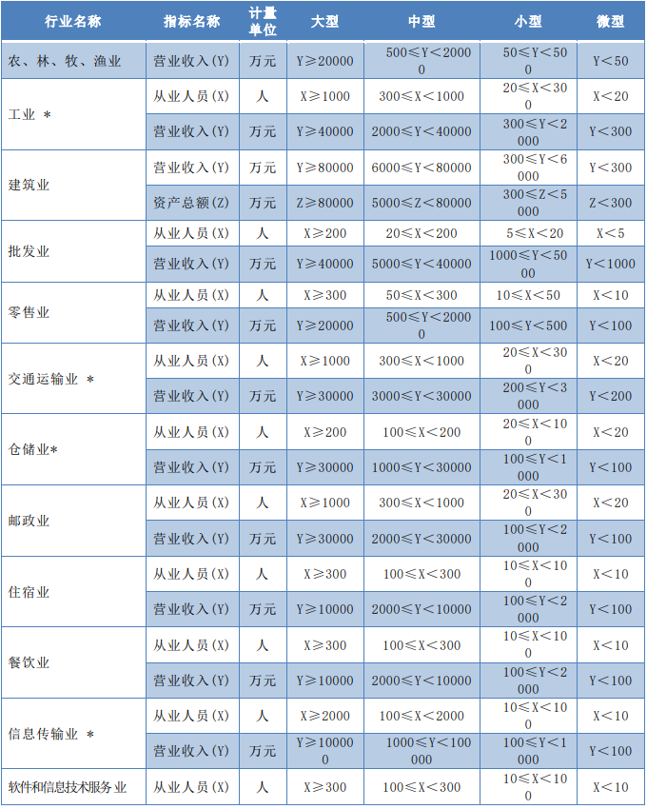

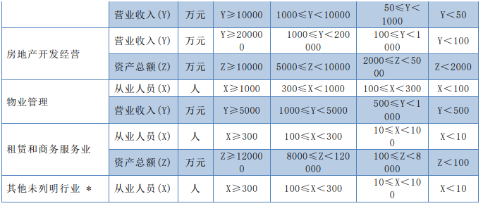
说明：1.大型、中型和小型企业须同时满足所列指标的下限，否则下划一档；微型企业只须满足所列指标中的一项即可。
2.附表中各行业的范围以《国民经济行业分类》（GB/T4754-2017）为准。带*的项为行业组合类别，其中，工业包括采矿业，制造业，电力、热力、燃气及水生产和供应业；交通运输业包括道路运输业，水上运输业，航空运输业，管道运输业，多式联运和运输代理业、装卸搬运，不包括铁路运输业；仓储业包括通用仓储，低温仓储，危险品仓储，谷物、棉花等农产品仓储，中药材仓储和其他仓储业；信息传输业包括电信、广播电视和卫星传输服务，互联网和相关服务；其他未列明行业包括科学研究和技术服务业，水利、环境和公共设施管理业，居民服务、修理和其他服务业，社会工作，文化、体育和娱乐业，以及房地产中介服务，其他房地产业等，不包括自有房地产经营 活动。
3. 企业划分指标以现行统计制度为准。
（1）从业人员，是指期末从业人员数，没有期末从业人员数的，采用全年平均人员数代替。
（2）营业收入，工业、建筑业、限额以上批发和零售业、限额以上住宿和餐饮业以及其他设置 主营业务收入指标的行业，采用主营业务收入；限额以下批发与零售业企业采用商品销售额代替； 限额以下住宿与餐饮业企业采用营业额代替；农、林、牧、渔业企业采用营业总收入代替；其他未 设置主营业务收入的行业，采用营业收入指标。
（3）资产总额，采用资产总计代替。

第三章 评标办法
评标办法前附表
条款号 | 评审因素 | 评审标准
2.1.1  资格评审标准 | 营业执照 | 详见投标人须知前附表1.4.1项相关规定
2.1.1  资格评审标准 | 财务审计报告 | 详见投标人须知前附表1.4.1项相关规定
2.1.1  资格评审标准 | 履行合同所必需的设备和专业技术能力 | 详见投标人须知前附表1.4.1项相关规定
2.1.1  资格评审标准 | 缴纳税收和社保的证明材料 | 详见投标人须知前附表1.4.1项相关规定
2.1.1  资格评审标准 | 无重大违法记录的书面声明 | 详见投标人须知前附表1.4.1项相关规定
2.1.1  资格评审标准 | 信用查询 | 详见投标人须知前附表1.4.1项相关规定
2.1.2  形式评审标准 | 投标人名称 | 与营业执照一致
2.1.2  形式评审标准 | 投标函签字盖章的要求 | 见投标人须知前附表
2.1.2  形式评审标准 | 投标文件格式 | 符合第六章“投标文件格式”的要求
2.1.2  形式评审标准 | 报价唯一 | 只能有一个有效报价
2.1.3  响应性评审标准 | 供货服务期 | 见投标人须知前附表
2.1.3  响应性评审标准 | 质量要求 | 见投标人须知前附表
2.1.3  响应性评审标准 | 质保期 | 见投标人须知前附表
2.1.3  响应性评审标准 | 投标内容 | 见投标人须知前附表
2.1.3  响应性评审标准 | 投标有效期 | 见投标人须知前附表
2.1.3  响应性评审标准 | 投标报价 | 投标报价不能超出投标最高限价,超出最高限价按废标处理。

注：所有投标人均在通过初步评审后才能进入综合打分环节。

综合评标办法
2.2.1 |  |  | 分值构成＝商务标+技术标+综合标(总分100分) | 投标报价：30分、技术标：48分、商务标：22分
条款号 |  | 评分因素 | 评分标准
2.2.2  (1) | 投标报价  30分 | 评标基准价计算方法 | 1、投标报价分值，采用低价优先法计算，即满足招标文件要求且投标价格最低的投标报价为评标基准价，其价格分为满分。其他投标人的价格分统一按照下列公式计算：  投标报价得分=(评标基准价／投标报价)×30  2、最终得分计算保留小数点两位。  注：依据相关政府采购法律法规规定，若某供应商的投标报价明显低于其他有效供应商投标报价的，有可能影响产品质量或者不能诚信履约的，评标委员会有权要求该供应商在评标现场合理时间内对其报价的合理性作出书面说明，并提供相关证明材料，否则作为无效投标处理。
2.2.2  (2) | 技术标  48分 | 技术参数要求(0-30分) | 投标货物技术参数、性能及产品功能全部满足招标文件要求得满分（30分）  1、技术指标每有一项负偏离或不满足，扣5分；扣完为止。  注：1、技术指标须提供相应的证明材料，未提供的按不满足扣分。  2、满足是指优于或等于表中标准的指标值。
2.2.2  (2) | 技术标  48分 | 出厂检验（0-8分） | 1.经生产企业质量检验部门检验合格，并有质检部门人员签章的合格证书方可出厂。（提供者的4分，未提供者本项得分为0分）  2.货物出厂时，应提供所用材质检验证明（提供者的4分，未提供者本项得分为 0 分）。  注：以上在投标文件中提供出厂检验证明材料的彩色扫描件。
2.2.2  (2) | 技术标  48分 | 样品（0-10  分） | - 投标人需提供小白花、骨灰袋、耐火垫布各一件，裹尸袋（中间印有奠字图案）一件，骨灰盒盖布（奠字图案、五福图案、党旗图图案）各一件。满足要求得5分。  - 从产品整体造型、材质、工艺、面料等方面进行综合比较。优：4-5分；良：2-4分；差：0-2分  注：投标人应在项目开标当日10:40起----11:40止，将样品送至开封市市民之家五楼大厅，根据现场指挥摆放到指定位置。摆放完毕后应即刻离场，不得在五楼停留。逾期未送到的样品将不再接收，请各供应商在有效时间内（开标当日10:40起----11:40止）送达。
2.2.2  (3) | 商 务  标22分 | 包装、贮  存、运输  方案（0-6  分） | 根据项目情况进行编制包装、贮存、运输方案，方案措施的可执行性、合理性、周密性等方面措施非常全面、详实、可行的得 6 分；方案措施的可执行性、合理性、周密性等方面措施较全面、详实、可行的得 3 分；方案措施的可执行性、合理性、周密性不科学不合理不完善得 1 分；缺项得 0 分。
2.2.2  (3) | 商 务  标22分 | 售后服务  （0-6分） | 提供针对本项目详尽可行的售后服务方案，方案具体包括售后服务内容、服务流程、响应时间、保障措施等。内容科学、完整、详细、全面的得 6 分；  方案内容比较科学完整、详细、全面的得 3 分；方案内容完整、详细、但不  够全面的得 1 分；未提供的不得分。
2.2.2  (3) | 商 务  标22分 | 质量保障  体系与保  障措施  （0-6分） | 1、质量保障体系与保障措施编写详尽、合理、逻辑清哳、可行性程度高的得 6 分；  2、质量保障体系与保障措施编写一般、但基本合理、逻辑清晰一般：可行性程度一般的得 3 分；  3、质量保障体系与保障措施编写简单、不合理、逻辑混乱、可行性程度差的得 1 分；  4、未提供不得分；
2.2.2  (3) | 商 务  标22分 | 业绩  （0-4分） | 供应商提供 2019 年 1 月 1 日以来（已合同签订时间为准）具有同类项目业绩的，每一份业绩得 2 分，满分 4 分，没有不得分。
投标人综合得分＝商务标得分+技术标得分＋综合标得分
投标人的最终得分：评标委员会对投标人的商务标得分+技术标得分＋综合标得分汇总后的算术平均值即为该投标人的综合得分。本办法计算过程中分值按四舍五入均保留三位小数，结果按四舍五入保留两位小数。
注：监狱企业、残疾人福利性单位、小型和微型企业及其投标产品为小型和微型企业生产的，将以扣除优惠比率后的报价参与投标报价的评审算分，但不作为中标价和合同签约价。中标价和合同签约价仍以其投标文件中的投标报价为准。
（评标委员会评审认定标准：第二章投标人须知前附表中的政府采购政策要求及第六章投标人格式附表1-3的相关要求，有不满足的评标委员会不予认可）。

1. 评标方法
本次评标采用综合评分法。评标委员会对满足招标文件实质性要求的投标文件，按照本章规定的评分标准进行打分，并按得分由高到低顺序推荐中标候选人。综合评分相等时，以投标报价低的优先；投标报价也相等的，由招标人自行确定。
2. 评审标准
2.1 初步评审标准
2.1.1 资格评审标准 ：见评标办法前附表。
2.1.2 形式评审标准 ：见评标办法前附表。
2.1.3 响应性评审标准：见评标办法前附表。
2.2 分值构成与评分标准
2.2.1 分值构成
（1）投标报价：见评标办法前附表；
（2）技术部分：见评标办法前附表；
（3）综合部分：见评标办法前附表。
2.2.2 评分标准
（1）投标报价：见评标办法前附表；
（2）技术部分：见评标办法前附表；
（3）综合部分：见评标办法前附表。
3. 评标程序
3.1 初步评审
3.1.1 评标委员会依据本章第 2.1.1 项、第 2.1.2 项、第 2.1.3 项规定的评审标准对投标文件进行初步评审。有一项不符合评审标准的，作废标处理。
3.1.2 供应商有以下情形之一的，其投标作废标处理：
（1）串通投标或弄虚作假或有其他违法行为的；
（2）不按评标委员会要求澄清、说明或补正的。
3.1.3 投标报价有算术错误的。
（1）投标文件中的大写金额与小写金额不一致的，以大写金额为准；
3.2 详细评审
3.2.1 评标委员会按本章第 2.2 款规定的量化因素和分值进行打分，并计算出综合评估得分。
（1）按本章第 2.2.2（1）目规定的评审因素和分值对投标报价计算出评分A；
（2）按本章第 2.2.2（2）目规定的评审因素和分值对技术部分计算出得分B；
（3）按本章第 2.2.2（3）目规定的评审因素和分值对综合部分计算出得分C；
3.2.2 评分分值计算保留小数点后两位，小数点后第三位“四舍五入”。
3.2.3 供应商得分=A+B+C。
3.2.4 依据相关政府采购法律法规规定，若某供应商的投标报价明显低于其他有效供应商投标报价的，有可能影响产品质量或者不能诚信履约的，评标委员会有权要求该供应商在评标现场合理时间内对其报价的合理性作出书面说明，并提供相关证明材料，否则作为无效投标处理。
3.3 投标文件的澄清和补正
3.3.1 在评标过程中，评标委员会可以书面形式要求供应商对所提交投标文件中不明确的内容进行书面澄清或说明，或者对细微偏差进行补正。评标委员会不接受供应商主动提出的澄清、说明或补正。
3.3.2 澄清、说明和补正不得改变投标文件的实质性内容。供应商的书面澄清、说明和补正属于投标文件的组成部分。
3.3.3 评标委员会对供应商提交的澄清、说明或补正有疑问的，可以要求供应商进一步澄清、说明或补正，直至满足评标委员会的要求。
3.4 评标结果
3.4.1 评标委员会按照评标委员会评标汇总得分平均值由高到低的顺序推荐中标候选人。
3.4.2 评标委员会完成评标后，应当向采购人提交书面评标报告。
3.4.3 中标人确定后，采购人改变中标结果或者中标人放弃中标的，应当承担法律责任。

第四章 采购合同
（以实际签订为准）
（合同编号： ）
供方： 需方：
为了保护供需双方合法权益，根据《中华人民共和国政府采购法》、《中华人民共和国合同法》等相关法律法规的规定，签订本合同，并共同遵守。
一、本合同采购的产品所需资金来源构成为：预算内（ ）；预算外（ ）；自筹（ ）。付款方式为：国库集中支付（ ）；采购单位直接支付（ ）。
二、采购品目、型号、数量、时间及金额
序号 | 产品名称 | 规格和主要技术指标 | 采购 单价 | 数量 | 小计金额
合计
三、质保期： (依据投标文件中的售后服务条款详细列明)。
四、交（提）货时间、地点、方式：供方于 年 月 日前将货物送至以下指定地点交由需方指定收货人，交货地点： ；收货人： 。
五、验收标准：
验收标准：
六、付款方式及期限：
付款方式：
七、违约责任：由违约方承担合同金额5%的经济责任。
八、因合同执行而产生问题的解决方式：
1、双方协商解决；
2、向监督部门投诉；
3、提请仲裁；
4、向人民法院提起诉讼。
九、其他约定事项：
1、合同未尽事宜，合同当事人另行签订补充协议，补充协议是合同的组成部分。
2、供方需无偿提供能够保证系统正常运行的其他配套设施
本合同一式四份，供方、需方各两份
4、本合同应经需方负责政府采购的部门或财务部门审核并加盖需方公章或财务专用章方为有效。
5、本合同经供需双方签字、盖章后生效。合同内容如遇国家法律、法规及政策另有规定的，从其规定。

需方（签章） 供方（签章）：
联系人： 联系人：
联系电话： 联系电话：
地址： 地址：
合同签订日期： 年 月 日

附件：
河南省政府采购合同融资政策告知函
各供应商：
欢迎贵公司参与河南省政府采购活动！
政府采购合同融资是河南省财政厅支持中小微企业发展，针对参与政府采购活动的供应商融资难、融资贵问题推出的一项融资政策。贵公司若成为本次政府采购项目的中标成交供应商，可持政府采购合同向金融机构申请贷款，无需抵押、担保，融资机构将根据《河南省政府采购合同融资工作实施方案》（豫财购〔2017〕10号），按照双方自愿的原则提供便捷、优惠的贷款服务。
贷款渠道和提供贷款的金融机构，可在河南省政府采购网“河南省政府采购合同融资平台”查询联系。

第五章 采购内容及技术要求
货物清单
小商品参数
序号 | 品名 | 参数 | 价格（元） | 参考图片
1 | 小白花 | 布质或纺布质花瓣，3-5层花瓣，直径5-7公分，烫金或黑白哀念布条10-12公分长。白花后面有小号别针。 | 0.6 |  | 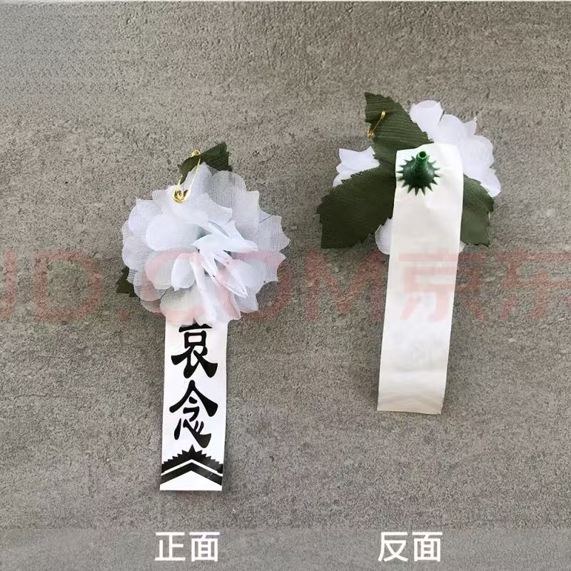
2 | 骨灰盒盖布 | 加密红光緞面料。烫金工艺。金黄色流苏穗（长35-37cm,宽24-26cm。穗长4-6cm）有奠字图案、五福图案、党旗图图案。 | 4.5 |   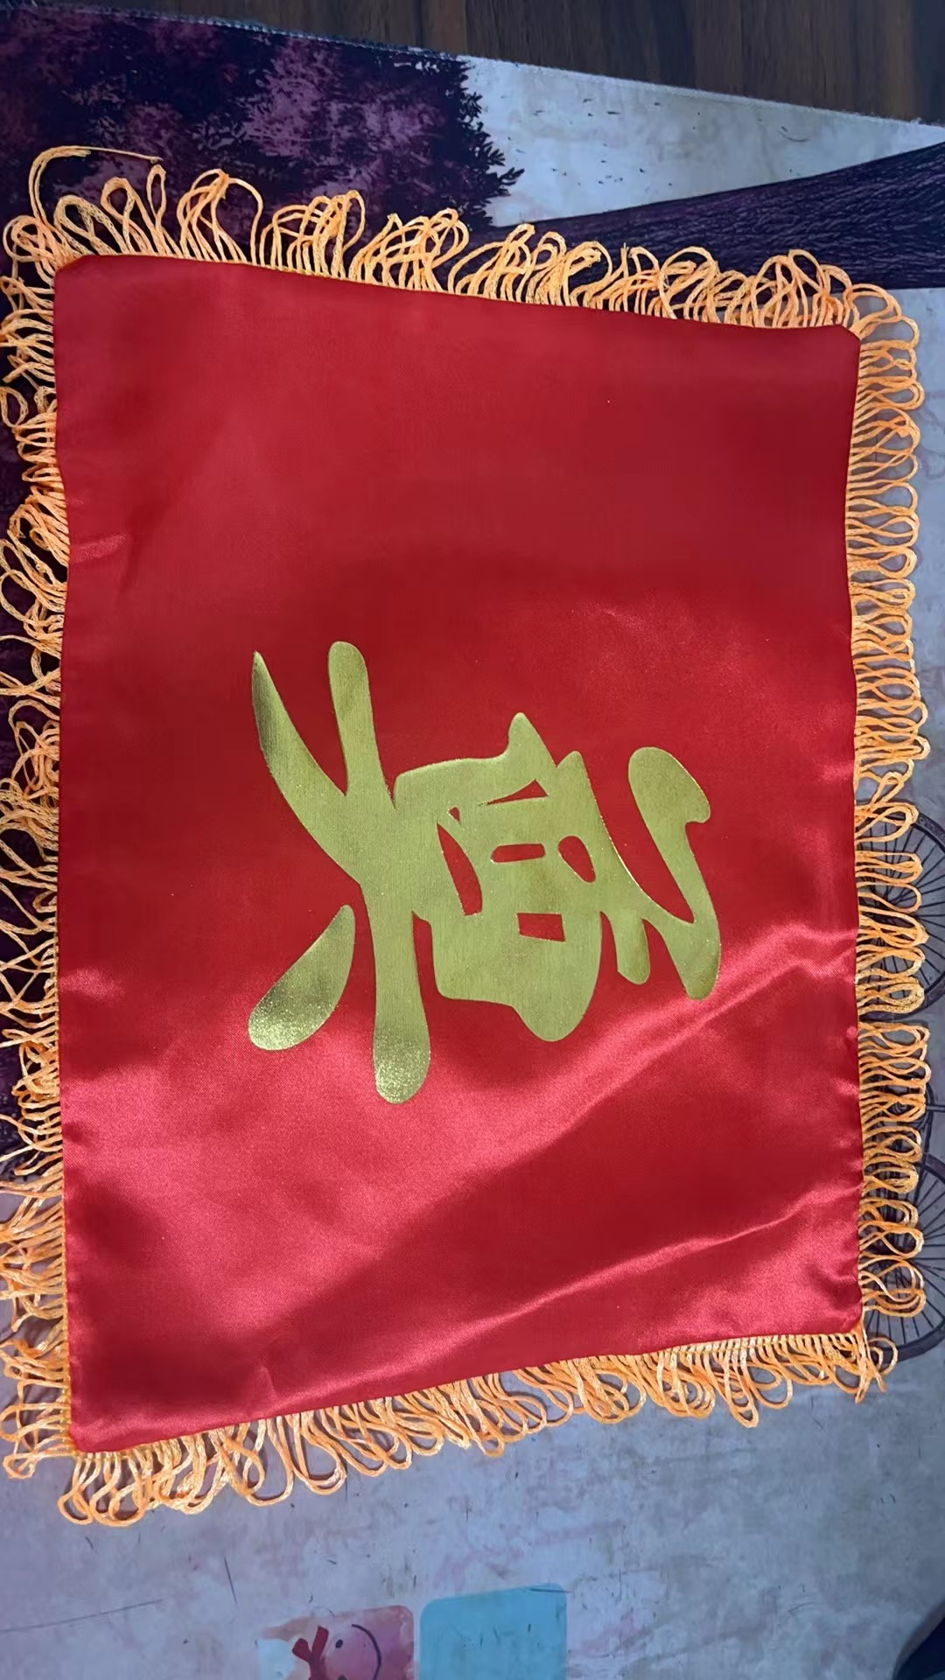 |  | 
3 | 骨灰袋 | 材质为高密度加厚红色纯棉布。（长25-27cm,宽12-13cm,高12-13cm。） | 7 | 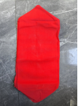 | 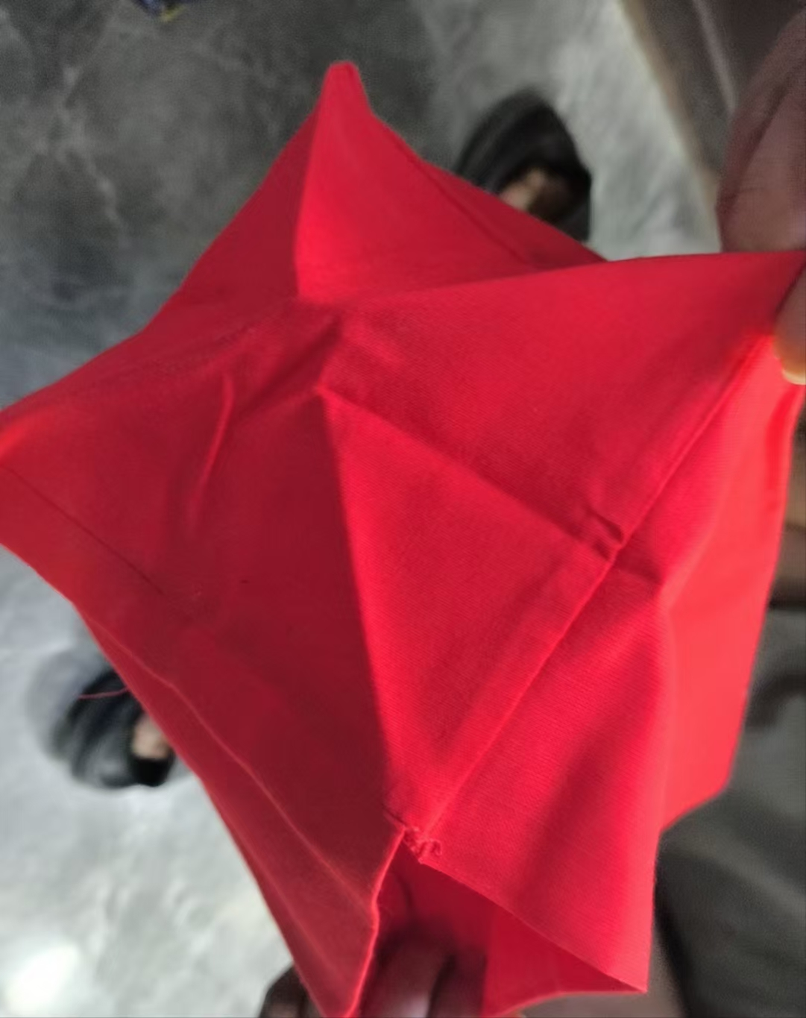 | 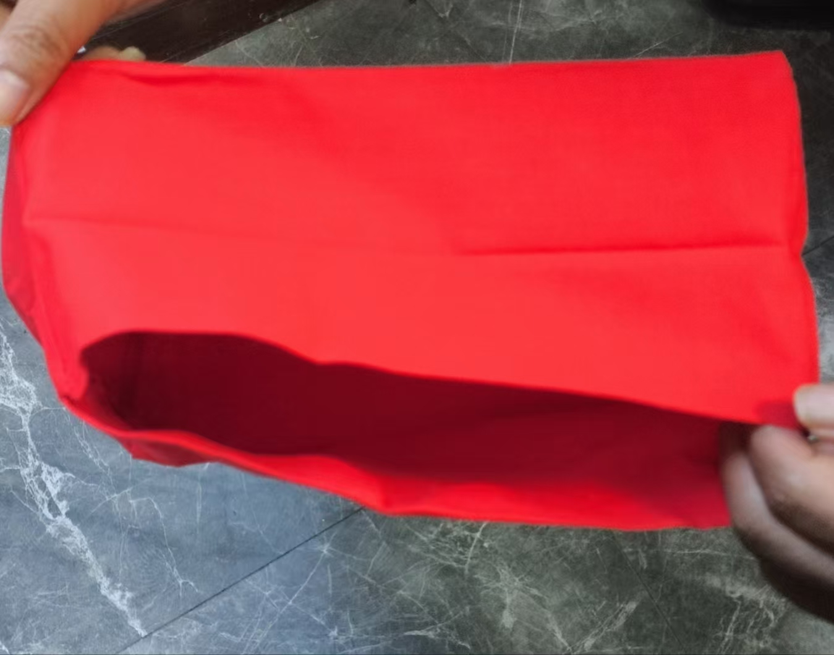
4 | 裹尸袋 | 规格200cm*75cm，黄色防水牛津布材质，三面拉锁开口，两侧各附不少于2个贯通提手，中间印有奠字图案，承重质量≥120公斤 | 80 | 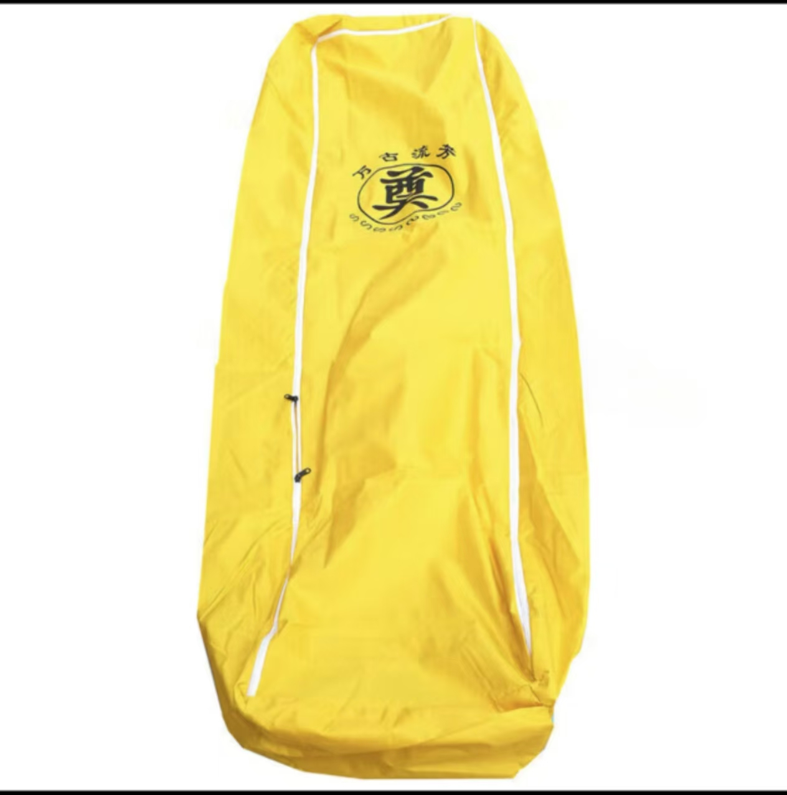
5 | 耐火垫布 | （1）尺寸长度210cm，宽度70cm，厚度＞0.5cm；  （2）材质：陶瓷耐火纤维棉浇注料,两面用无纺布覆膜；  （3）垫布处理：整体陶瓷耐火纤维棉不外漏，包边使用锡箔纸； | 40

注:1、采购单位在中标单位供货期间可对提供的产品进行抽检如发现所提供的产品于实际要求不符，采购单位有权中止合同。

第六章 投标文件格式

___________________（项目名称）第 标段

投 标 文 件
项目编号：

投 标 人： （单位电子公章）
法定代表人或授权代理人： （个人电子签章）

日 期： 年 月 日
目 录

一、投标函及投标函附录
二、法定代表人身份证明
三、法人授权委托书
四、技术偏差表
五、优惠条件及服务承诺书
六、资格审查资料
七、承诺书
八、其他材料

一、投标函及投标函附录
1、投 标 函
致： （招标人）
我们收到了项目编号: 的招标文件，经详细研究，我们决定参加 （项目名称）投标活动并投标，我们郑重声明以下诸点并负法律责任。
1、愿按照招标文件中的条款和要求，以实际结算价的 （大写）（小写 %），供货服务期 ，质量达到 参加投标。
2、如果我们的投标文件被接受，我们将履行招标文件中规定的各项要求。
3、我们同意按招标文件中的规定：如果中标，有效期延长至合同终止日止。
4、我们愿提供招标文件中要求的所有文件资料。
5、我们已经详细审核了全部招标文件，包括修改、补充的文件（如果有）及有关附件，我们完全理解并同意放弃对这方面有不明及误解的权利。
6、如我方中标，我方愿意按投标人前附表中的规定向招标代理机构支付本次招标代理服务费。

投 标 人： （单位电子公章）
法定代表人或授权代理人： （个人电子签章）
年 月 日

2.投标函附录

投标人名称
项目名称
投标内容
投标报价 | 实际结算价的 %（小写） （大写）
供货服务期
质量要求
质保期
投标有效期
其它说明

投 标 人： （单位电子公章）
法定代表人或授权代理人： （个人电子签章）
____年____月_____日

二、法定代表人身份证明

投标人名称：_________________________
单位性质：_______________________
地 址：___________________________
成立时间：_____年____月_____日
经营期限：_____________________
姓名：_______性别：_______年龄：________职务：___________
系___________________________（投标人名称）的法定代表人。

特此证明。

投 标 人： （单位电子公章）
法定代表人或授权代理人： （个人电子签章）
____年____月_____日

注：附法定代表人身份证复印件或扫描件。

三、法人授权委托书

本人 _______（姓名） （身份证号）系____________（投标人名称）的法定代表人，现委托______（姓名） （身份证号）为我方代理人。代理人根据授权，以我方名义签署、澄清、说明、补正、递交、撤回、修改 （项目名称）投标文件、签订合同和处理有关事宜，其法律后果由我方承担。
委托期限：___________。
代理人无转委托权。

投 标 人： （单位电子公章）
法定代表人或授权代理人： （个人电子签章）
____年____月_____日
注：附授权代理人身份证复印件或扫描件。

四、技术偏差表
项目名称：
项目编号：

序号 | 名称 | 招标文件要求参数 | 投标文件响应内容 | 偏差说明 | 结论

注：“偏差说明”栏中详细注明所投设备参数与招标文件要求有何不同，并说明其符合性；

投 标 人： （单位电子公章）
法定代表人或授权代理人： （个人电子签章）
____年____月_____日

五、优惠条件及服务承诺书

投标人
- 质量承诺：

- 服务承诺：

- 优惠承诺：

投 标 人： （单位电子公章）
法定代表人或授权代理人： （个人电子签章）
____年____月_____日

六、资格审查资料
投标人名称
注册地址 |  |  |  | 邮政编码
联系方式 | 联系人 |  |  | 电话
联系方式 | 传真 |  |  | 网址
组织结构
法定代表人 | 姓名 |  | 技术职称 |  |  | 电话
技术负责人 | 姓名 |  | 技术职称 |  |  | 电话
成立时间 |  |  | 员工总人数：
营业执照号 |  |  | 高级职称人员
注册资金 |  |  | 中级职称人员
开户银行 |  |  | 初级职称人员
账号 |  |  | 技工
经营范围
备注

七、承诺书
我公司承诺：
在 （项目名称）招标活动中，我公司保证做到：
一、公平竞争参加本次招标活动。
二、杜绝任何形式的商业贿赂行为。不向国家工作人员、政府采购代理机构工作人员、评审专家及其亲属提供礼品礼金、有价证券、购物券、回扣、佣金、咨询费、劳务费、赞助费、宣传费、宴请；不为其报销各种消费凭证，不支付其旅游、娱乐等费用。
三、若出现上述行为，我公司及参与投标的工作人员愿意接受按照国家法律法规等有关规定给予的处罚。

投 标 人： （单位电子公章）
法定代表人或授权代理人： （个人电子签章）
____年____月_____日

八、其他材料
1、与本项目相关的所有资料的复印件或扫描件。

2、供应商认为其他必要的内容。

3、承诺书

我公司承诺：我公司独立制作、修改和上传投标文件，并承担因“硬件特征码一致”所造成的不良后果。

投标人： （盖单位电子章）
法定代表人(或授权委托人)： (电子签字或签名)
日 期： 年 月 日

注：对于被认定为“硬件特征码一致”的投标人，禁止其一年内在开封行政区域内参加招投标活动并在网上予以通报.

附件1

中小企业声明函（货物）

本公司（联合体）郑重声明，根据《政府采购促进中小企业发展管理办法》（财库﹝2020﹞46 号）的规定，本公司（联合体）参加（单位名称）的（项目名称）采购活动，提供的货物全部由符合政策要求的中小企业制造。相关企业（含联合体中的中小企业、签订分包意向协议的中小企业）的具体情况如下：
1.（标的名称），属于（采购文件中明确的所属行业）；制造商为（企业名称），从业人员 人，营业收入为 万元，资产总额为 万元，属于（中型企业、小型企业、微型企业）；
2.（标的名称），属于（采购文件中明确的所属行业）； 制造商为（企业名称），从业人员 人，营业收入为 万元，资产总额为 万元，属于（中型企业、小型企业、微型企业）；
……
以上企业，不属于大企业的分支机构，不存在控股股东为大企业的情形，也不存在与大企业的负责人为同一人的情形。
本企业对上述声明内容的真实性负责。如有虚假，将依法承担相应责任。
企业名称（盖单位电子章）：
日 期：
注：从业人员、营业收入、资产总额填报上一年度数据，无上一年度数据的新成立企业可不填报。
供应商的本声明函随成交结果同时公布，接受其他供应商和社会监督。
附件2（符合政策要求，并申请按残疾人福利性单位投标者提供，项目不适用可不提供此附件）：

残疾人福利性单位声明函

本单位郑重声明，根据《财政部 民政部 中国残疾人联合会关于促进残疾人就业政府采购政策的通知》（财库〔2017〕 141号）的规定，本单位为符合条件的残疾人福利性单位，且本单位参加______单位的______项目采购活动提供本单位制造的货物（由本单位承担工程/提供服务），或者提供其他残疾人福利性单位制造的货物（不包括使用非残疾人福利性单位注册商标的货物）。
本单位对上述声明的真实性负责。如有虚假，将依法承担相应责任。

单位名称（企业盖章）：
日 期：

注：供应商的本声明函随成交结果同时公布，接受其他供应商和社会监督。
附件3（符合政策要求，并申请按监狱企业投标者提供，项目不适用可不提供此附件）：

监狱企业证明

提供由省级以上监狱管理局、戒毒管理局（含新疆生产建设兵团）出具的属于监狱企业的证明文件。

单位名称（企业盖章）：
日 期：

注：供应商的本监狱企业证明文件随成交结果同时公布，接受其他供应商和社会监督。

